Inovasi SERBU CETING NASI Puskesmas Gunung Putri

Sebagian besar masyarakat mungkin belum memahami istilah yang disebut stunting. Stunting adalah masalah kurang gizi kronis yang disebabkan oleh kurangnya asupan gizi dalam waktu yang cukup lama, sehingga mengakibatkan gangguan pertumbuhan pada anak yakni tinggi badan anak lebih rendah atau pendek (kerdil) dari standar usianya.

Kondisi tubuh anak yang pendek seringkali dikatakan sebagai faktor keturunan (genetik) dari kedua orang tuanya, sehingga masyarakat banyak yang hanya menerima tanpa berbuat apa-apa untuk mencegahnya. Padahal seperti kita ketahui, genetika merupakan faktor determinan kesehatan yang paling kecil pengaruhnya bila dibandingkan dengan faktor perilaku, lingkungan (sosial, ekonomi, budaya, politik), dan pelayanan kesehatan. Dengan kata lain, stunting merupakan masalah yang sebenarnya bisa dicegah.

Dinas Kesehatan Kabupaten Bogor mencatat adanya 32,9 persen atau 282.627 balita dari jumlah keseluruhan 859.501 balita di Kabupaten Bogor menderita stunting hingga akhir tahun 2018. Kondisi ini terjadi karena rendahnya kesadaran masyarakat mengenai pentingnya gizi ibu selama mengandung atau setelah anak dilahirkan, terutama ASI eksklusif selama dua tahun.

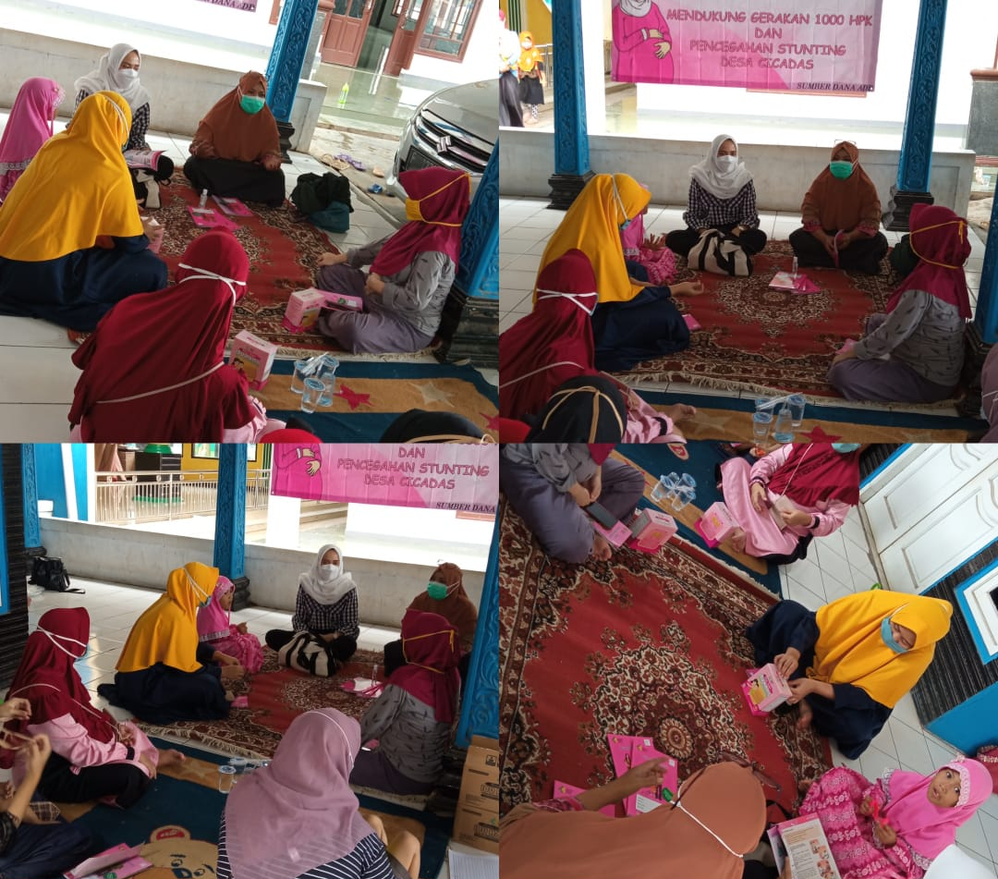
Kondisi yang sama juga terjadi di wilayah Puskesmas Gunung Putri. Hasil survey dengan para ibu hamil yang berkunjung ke puskesmas maupun yang mengikuti kelas ibu di posyandu diketahui bahwa pengetahuan mereka tentang pentingnya gizi pada 1000 HPK sangat rendah. Bahkan di antar mereka masih ada yang berpendapat bahwa pemberian makanan tetap diberbolehkan pada bayi di bawah usia 6 bulan dengan alsana agar cepat kenyang. Sebagian di antara mereka yang berstatus ibu bekerja juga berpendapat bahwa pemberian ASI Eksklusif akan sulit terpenuhi bagi ibu bekerja dan lebih mudah jika digantikan dengan susu formula.

Atas dasar itulah Puskesmas Gunung Putri meluncurkan inovasi dengan judul Serbu Ceting Nasi, kependekan dari Senin Rabu Cegah Stunting Dengan Edukasi 1000 HPK (Hari Pertama Kehidupan).

1000 Hari Pertama Kehidupan (HPK) merupakan masa emas pertumbuhan dan perkembangan bayi, mulai dari janin dalam kandungan hingga balita berusia 2 tahun. Kurangnya asupan zat gizi, buruknya sanitasi, dan kurangnya imunisasi dapat menjadi penyebab gagalnya tumbuh kembang bayi pada masa ini.

Untuk itu mari bersama kita Kawal 1000 HPK agar generasi selanjutnya dapat tumbuh menjadi generasi tangguh, sehat dan berdaya saing.

